


2004应届毕业生

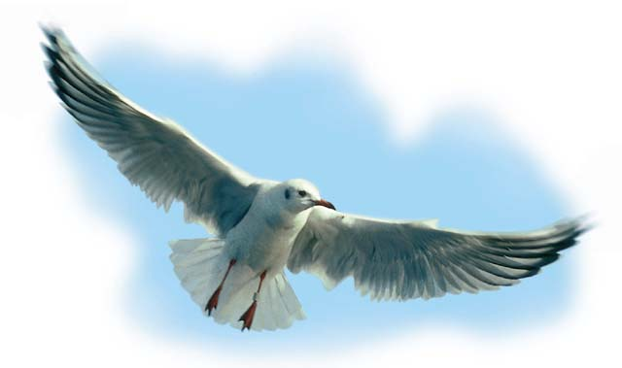

姓名：
专业：环境工程
地址：
电话：
E-mail:

